静海区大邱庄镇友发第二分公司“5·27”
一般机械伤害事故调查报告

静海区政府事故调查组
2023年7月

目 录

一、事故基本情况 - 1 -

（一）事故单位情况 - 1 -

（二）二车间相关情况 - 2 -

（三）带钢卷焊点情况 - 3 -

（四）撬棍相关情况 - 3 -

二、事故发生的经过及应急处置情况 - 4 -

（一）事故经过 - 4 -

（二）事故应急处置情况 - 4 -

三、事故伤亡情况及直接经济损失 - 5 -

（一）死亡人员情况 - 5 -

（二）事故直接经济损失 - 5 -

四、事故原因和性质 - 5 -

（一）事故直接原因 - 5 -

（二）事故间接原因 - 6 -

（三）事故性质 - 7 -

五、 对事故责任单位及人员的处理建议 - 7 -

（一）公安机关已采取的措施 - 7 -

（二）建议给予行政处罚的单位 - 8 -

（三）建议给予行政处罚的责任人 - 8 -

六、事故防范和整改措施建议 - 8 -

静海区大邱庄镇友发第二分公司“5·27”

一般机械伤害事故调查报告

2023年5月27日10时3分，位于静海区大邱庄镇的天津友发钢管集团股份有限公司第二分公司二车间内发生一起机械伤害事故，造成1人死亡，直接经济损失约116.3万元。
依据《中华人民共和国安全生产法》《生产安全事故报告和调查处理条例》等有关法律法规规定，我区成立了天津友发钢管集团股份有限公司第二分公司“5·27”一般机械伤害事故调查组（以下简称：事故调查组）。事故调查组由区应急管理局、公安静海分局、区工信局、区总工会和大邱庄镇人民政府等单位组成，邀请区纪委监委、区检察院参加，聘请有关专家参与调查。
事故调查组按照“四不放过”和“科学严谨、依法依规、实事求是、注重实效”的原则，通过现场勘查、调查取证、综合分析，查明了事故发生的经过、原因和直接经济损失情况，认定了事故性质和责任，提出了对事故责任单位、人员的处理建议以及事故防范和整改措施建议。现将有关情况报告如下：

一、事故基本情况

（一）事故单位情况
天津友发钢管集团股份有限公司第二分公司（以下简称：友发第二分公司），位于天津市静海区大邱庄镇珠峰路3号，私营企业，成立于2012年8月20日，企业类型：股份有限公司分公司（上市），统一社会信用代码:911202230520658428，主要负责人：徐利，经营范围：主要从事高频焊管制造，现有员工约380人，年产量约80万吨。

（二）二车间相关情况
该公司二车间南北两侧分别设置一条高频焊机组其中南侧为76线机组，76线机组自东向西依次为上料区、储料区、成型区、高频焊区、锯切区、定径矫直区、冷床、打包区、成品区，主要生产高频直缝焊管。上料区自东向西依次为上料小车、开卷机、直头机、横切剪机和电焊机组，上料区西北侧为设备控制台。
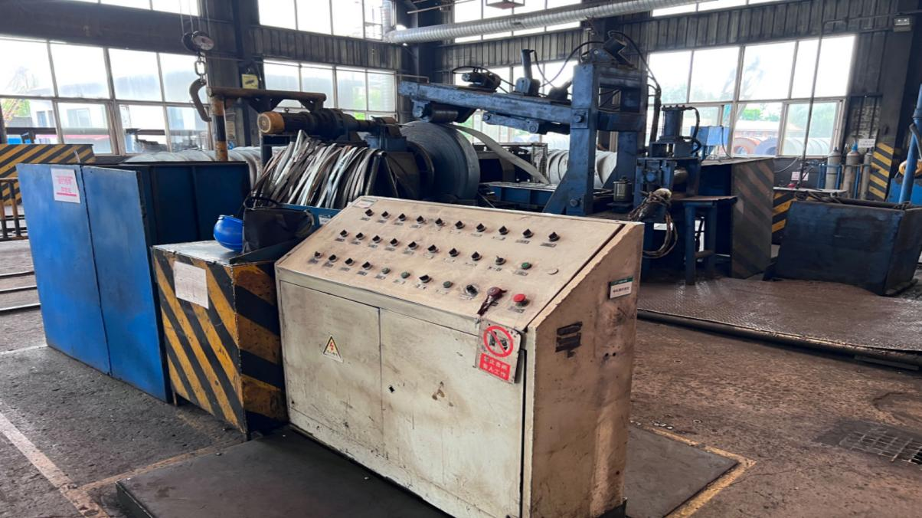
控制台
平头机
开卷机
图1 上料区设备

（三）带钢卷焊点情况
事故发生时开卷机内放置带钢卷规格为宽183mm,厚4mm,经测量带钢卷头上焊点长约90mm。
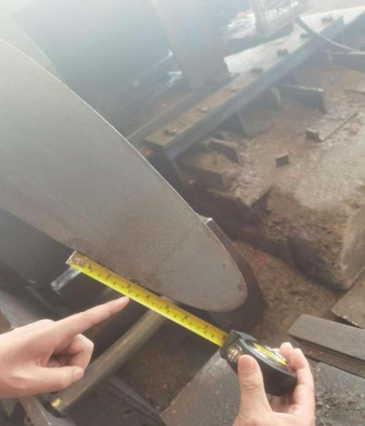
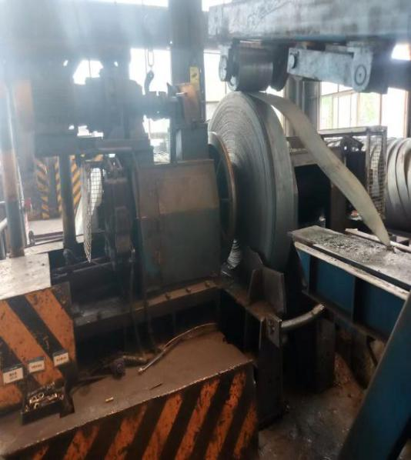
图2 现场测量带钢焊点情况

（四）撬棍相关情况
现场遗留撬棍为铁质，撬棍由撬头和手柄焊接而成，总长约134cm。撬头为螺纹钢材质“鸭子嘴”形，长约10cm；撬棍手柄为空心圆管，长约124cm；撬棍直径为3.5cm，壁厚为0.5cm。
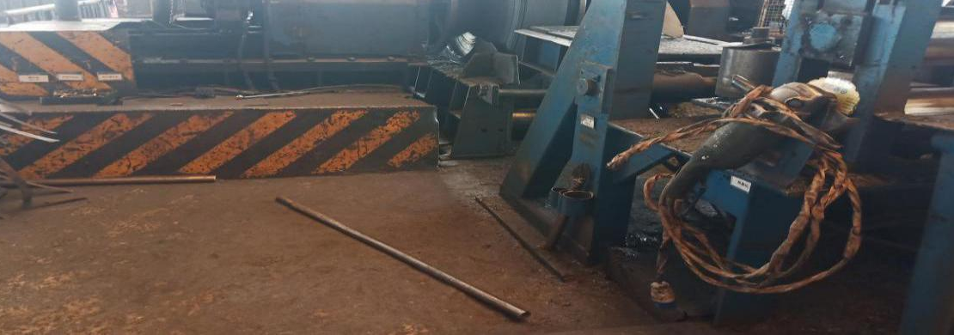
图3 现场撬棍情况

二、事故发生的经过及应急处置情况

（一）事故经过
友发第二分公司二车间白班吃饭时间为10时至11时。
5月27日上午10时，二车间内各班组陆续关停设备前去食堂吃饭。10时3分，二车间76线机组上料负责张俊强、上料工曲忠厚、天车工徐红星三人仍在上料区作业，此时开卷机内的一卷带钢用尽，曲忠厚便站在操作台前按动操作台上的按钮将一卷带钢送入开卷机内。随后张俊强双手持撬棍站在带钢卷的侧面，将撬棍的一头插入焊点处开始撬带钢上的焊点，在张俊强撬焊点过程中，曲忠厚操作控制台上引料开关，开卷机内的带钢卷转动带动撬棍转动，撬棍尾部打中张俊强左侧面部，张俊强受伤倒地。曲忠厚发现张俊强倒地后立即上前查看，随后返回操作台按下急停开关，挂停车牌，拔下急停开关的钥匙，并向周围人员呼救。徐红星等人赶到后立即开展施救，同时现场员工拨打120急救电话，120急救车赶到后将张俊强送往静海区医院抢救，张俊强经抢救无效死亡。

（二）事故应急处置情况
事故发生后，友发第二分公司分别于10时45分、11时将事故情况上报大邱庄镇人民政府、区应急管理局，现场员工拨打120急救电话，并积极开展救援。120急救车赶到后，现场人员协助医生将伤者送到医院救治。接报后，区应急管理局、大邱庄镇人民政府、公安静海分局等单位第一时间赶赴现场开展事故应急处置工作。该起事故因组织有序、救援得当，未造成事故扩大、次生灾害和网络舆情，应急处置措施得当。

三、事故伤亡情况及直接经济损失

（一）死亡人员情况
张俊强，男，30岁，黑龙江省牡丹江市人。2019年4月至事故发生在友发第二分公司从事上料工作，岗位为上料负责。
天津市公安局静海分局物证鉴定所出具的《法医学尸体检验鉴定书》（津公静技鉴[2023]76号）鉴定意见载明，张俊强符合头颈部受外力作用造成颈部异常运动致脑干出血死亡。

（二）事故直接经济损失
事故造成的直接经济损失约为116.3万元人民币（不含事故罚款）。

四、事故原因和性质
事故调查组对静海区大邱庄镇友发第二分公司“5·27”一般机械伤害事故进行了全面调查，通过调取视频监控、询问相关人员、现场勘查、综合分析，认定了该事故发生的原因。

（一）事故直接原因
张俊强在使用撬棍撬带钢上的焊点过程中，曲忠厚认为张俊强已撬开带钢卷上的焊点，违反该公司制定的《作业指导书》[]相关要求，操作控制台引料开关，导致插在带钢卷料头处的撬棍随之转动，撬棍尾部打到张俊强左侧面部致其死亡。

（二）事故间接原因
1.友发第二分公司违反了 《天津市生产经营单位安全生产主体责任规定》第十三条[]的规定，上料工岗位操作规程制定不全面，该公司上料工岗位操作规程只对上料工撬料时应站在侧方位作业、严禁站原料正面作业等进行了要求，未明确撬料时其他人员不得按动控制台开关、撬料时岗位之间如何衔接配合等安全操作要求。上料工岗位操作规程还存在与实际生产工艺流程不符的情况。
2.友发第二分公司违反了《中华人民共和国安全生产法》第四十一条第一款[]、《天津市生产经营单位安全生产主体责任规定》第二十条（二）、（三）项[]的规定，未全方位、全过程辨识人员行为和管理体系等方面存在的安全风险。该公司编制的《安全风险分级管控专篇》2.2 作业行为/活动风险辨识表工作危害分析 (JHA) 评价表辨识出的机械伤害采取的工程技术措施为设备运转部位采取防护措施或通过设置围栏等防止作业人员靠近，未辨识出开卷作业过程存在的作业人员违规操作造成机械伤害等安全风险。
3.友发第二分公司违反了《中华人民共和国安全生产法》第四十一条第二款[]、《天津市生产经营单位安全生产主体责任规定》第二十一条第（四）项[]的规定，该公司虽然安排了专职安全员负责车间安全检查、隐患排查和视频监控纠违，但未发现车间内存在的边撬料边操作控制台的情况，未及时消除事故隐患。
4.曲忠厚在操作控制台前未对张俊强是否撬开焊点进行确认，违反《作业指导书》要求在张俊强未撬开带钢焊点且未远离带钢2米以外的情况下操作控制台。

（三）事故性质
事故调查组认定，静海区大邱庄镇友发第二分公司“5·27”一般机械伤害事故是一起生产安全责任事故。
- 对事故责任单位及人员的处理建议
- 公安机关已采取的措施
2023年6月8日，天津市公安局静海分局根据《中华人民共和国刑事诉讼法》第一百一十二条之规定，决定对曲忠厚过失致人死亡一案立案侦查。

（二）建议给予行政处罚的单位
友发第二分公司安全生产主体责任落实不到位，安全操作规程编制不全面，安全风险辨识、管控不到位，隐患排查落实不到位，对事故发生负有责任。依据《中华人民共和国安全生产法》第一百一十四条第（一）项[]的规定，建议由区应急管理局对该公司处人民币49万元的罚款。

（三）建议给予行政处罚的责任人
徐利作为友发第二分公司的主要负责人，未履行《中华人民共和国安全生产法》第二十一条第（五）项[]的安全生产管理职责，未及时消除生产安全事故隐患，对事故发生负有责任。依据《中华人民共和国安全生产法》第九十五条第（一）项[]的规定，建议由区应急管理局对徐利处上一年年收入40%的罚款，处人民币5.448万元的罚款。

六、事故防范和整改措施建议
友发第二分公司要严格遵守《中华人民共和国安全生产法》《天津市生产经营单位安全生产主体责任规定》等法律法规的要求，全面落实安全生产主体责任，加强安全管理。
1.结合本单位生产工艺流程修订安全操作规程，制定与现有生产线相匹配的安全操作规程、明确各岗位间如何衔接配合等安全操作要求；明确撬料作业时操作控制台的禁止事项以及紧急情况现场处置措施等内容；要及时修订《安全操作规程》中使用插杠、拉盘作业等与实际生产工艺不符的内容。
2.全方位、全过程辨识生产工艺存在的安全风险和危害因素，对高频焊机组上料区存在的危险因素重新辨识，对辨识出的全部安全风险进行分类管理，落实生产经营单位、车间、班组和岗位的管控责任；制作岗位安全风险告知卡，对从业人员进行教育和培训。
3.严格落实隐患排查治理工作机制，结合该公司制定的《隐患排查治理专篇》《安全、环保奖惩制度细则》《作业指导书》有针对性地开展隐患排查治理工作，将排查出来的事故隐患及时完成整改，对发现的违章作业及时制止、纠正。
4.认真组织实施本单位安全培训工作，对从业人员开展岗位安全操作规程培训和考核，保证从业人员具备必要的安全生产知识，熟悉、遵守安全操作规程，掌握本岗位的安全操作技能，经考核合格后，方可上岗作业，并建立健全从业人员安全教育和培训档案。

[] 《作业指导书》：上料开卷技术要求，要求操作人员戴好护目镜，待撬头人员远离带钢2m以外后，方可操作；
[] 《天津市生产经营单位安全生产主体责任规定》第十三条 生产经营单位的主要负责人应当依照法律、法规、规章和标准，结合本单位生产工艺流程、技术设备特点以及岗位作业安全风险等情况，组织制定安全生产操作规程。安全生产操作规程应当覆盖本单位生产经营的全部作业活动，并明确安全操作要求、作业环境要求、作业防护要求、禁止事项、紧急情况现场处置措施等内容。
[] 《中华人民共和国安全生产法》第四十一条 生产经营单位应当建立安全风险分级管控制度，按照安全风险分级采取相应的管控措施。
[] 《天津市生产经营单位安全生产主体责任规定》第二十条 生产经营单位应当履行下列安全风险分级管控责任： （二）全方位、全过程辨识生产工艺、设备设施、作业环境、人员行为和管理体系等方面存在的安全风险，做到系统、全面、无遗漏，并持续更新完善； （三）对辨识出的安全风险进行分类，按照国家相关标准规范确定安全风险类别和等级；
[] 《中华人民共和国安全生产法》第四十一条 生产经营单位应当建立健全并落实生产安全事故隐患排查治理制度，采取技术、管理措施，及时发现并消除事故隐患。事故隐患排查治理情况应当如实记录，并通过职工大会或者职工代表大会、信息公示栏等方式向从业人员通报。其中，重大事故隐患排查治理情况应当及时向负有安全生产监督管理职责的部门和职工大会或者职工代表大会报告。
[] 《天津市生产经营单位安全生产主体责任规定》第二十一条 生产经营单位应当履行下列隐患排查治理责任： （四）对于一般事故隐患立即组织整改，对于重大事故隐患制定并实施事故隐患整改方案，设置警戒标识，采取应急措施，公示事故隐患的危害程度、影响范围，并落实整改措施、责任、资金、时限和事故应急预案，按期完成整改，确保隐患消除；
[] 《中华人民共和国安全生产法》第一百一十四条 发生生产安全事故，对负有责任的生产经营单位除要求其依法承担相应的赔偿等责任外，由应急管理部门依照下列规定处以罚款: （一）发生一般事故的，处三十万元以上一百万元以下的罚款；
[] 《中华人民共和国安全生产法》第二十一条 生产经营单位的主要负责人对本单位安全生产工作负有下列职责: （五）组织建立并落实安全风险分级管控和隐患排查治理双重预防工作机制，督促、检查本单位的安全生产工作，及时消除生产安全事故隐患；
[] 《中华人民共和国安全生产法》第九十五条 生产经营单位的主要负责人未履行本法规定的安全生产管理职责，导致发生生产安全事故的，由应急管理部门依照下列规定处以罚款: （一）发生一般事故的，处上一年年收入百分之四十的罚款；

